Program Studi Teknik Informatika

Sekolah Teknik Elektro dan Informatika

Institut Teknologi Bandung

-------------------------------------------------

Solusi UAS IF1220 Matematika Diskrit (3 SKS)

Dosen: Rinaldi M, Arrival Dwi Sentosa

Rabu, 11 Juni 2025

Waktu: 125 menit

=======================================================================================

*Berdoalan terlebih dahulu sebelum mengerjakan ujian ini.*

1. Diberikan dua bilangan bulat positif *a* = 120 dan *b* = 75. Dengan menggunakan algoritma Euclidean, tentukan:
2. PBB(*a*, *b*)
3. Nyatakan PBB(*a*, *b*) sebagai kombinasi linear dari *a* dan *b*
4. Tentukan solusi dari persamaan kongruen 120*x* ≡ 75 (mod 91) **(Nilai = 12)**

**Jawaban:**

(a) Mencari PBB(120, 75) dengan Algoritma Euclidean

120 = 1 * 75 + 45

75 = 1 * 45 + 30

45 = 1 * 30 + 15

30 = 2 * 15 + 0

→ PBB(120, 75) = 15.

(b) Menyatakan PBB(120, 75) sebagai Kombinasi Linear

15 = 45 - 1 * 30

15 = 45 - 1 * (75 - 1 * 45)

15 = 2 * 45 - 1 * 75

15 = 2 * (120 - 1 * 75) - 1 * 75

→ 15 = 2 * 120 - 3 * 75.

(c ) Menyelesaikan Persamaan Kongruen 120x ≡ 75 (mod 91)

Periksa PBB(120, 91) = 1 (solusi ada).

Cari balikan 120 mod 91 menggunakan algoritma Euclidean, diperoleh balikan = 22.

Kalikan kedua sisi dengan 22:

x ≡ 22 * 75 (mod 91) → x ≡ 1650 (mod 91)

1650 mod 91 = 12 → x ≡ 12 (mod 91)

**→ Solusi umum: x = 12 + 91k, k ∈ ℤ**

1. Tentukan nilai *p* dan karakter uji dari kode ISBN berikut 9-2**p**301-777 jika diketahui bahwa 5*p* ≡ 2(mod 3), lalu tuliskan kembali kode ISBN nya. **(Nilai = 7,5)**

**Jawaban:**

🡪 , untuk k sembarang bilangan bulat

Nili p yang memenuhi Untuk nilai k:

$k=1 -> p=1$

$k=2 -> p=8/5$ ($p tidak bulat$)

… $k=6 -> p=4$

… $$k=11 -> p=7$$

$dst..$

Nilai p yang memenuhi adalah 1,4, dan 7

Untuk mencari karakter uji, diketahui

$$\sum_{i=i}^{9}{ix_{i}mod 11} = karakter uji$$

Untuk p = 1:

$\sum_{i=i}^{9}{ix_{i}mod 11} =(1*9+2*2+3*1+4*3+5*0+6*1+7*7+8*7+9*7)mod 11$

= $202 mod 11 =4$

Untuk p = 4:

$\sum_{i=i}^{9}{ix_{i}mod 11}=(1*9+2*2+3*4+4*3+5*0+6*1+7*7+8*7+9*7)mod 11$

$=211 mod 11 =2$

Untuk p = 7:

$\sum_{i=i}^{9}{ix_{i}mod 11}i =(1*9+2*2+3*7+4*3+5*0+6*1+7*7+8*7+9*7)mod 11$

$$= 220mod 11 =0$$

Kode ISBN yang memenuhi

9-2**1**301-777-**4**

9-2**4**301-777-**2**

9-2**7**301-777-**0**

1. Seorang peneliti menemukan tiga jenis perangkat yang menghasilkan sinyal dengan frekuensi yang berbeda-beda dan bersifat periodik. Periode masing-masing perangkat adalah 5 detik, 7 detik, dan 11 detik. Peneliti mencatat bahwa pada detik ke-3, detik ke-5, dan detik ke-7, masing-masing perangkat menghasilkan sinyal secara bersamaan. Peneliti ingin mengetahui detik ke berapakah ketiga perangkat akan menghasilkan sinyal secara bersamaan untuk pertama kalinya

**(Nilai = 7,5)**

**Jawaban:**

Chinese Remainder Theorem. Ketiga perangkat akan menghasilkan sinyal secara bersamaan pada detik ke-x, di mana x memenuhi sistem kekongruenan berikut:

x ≡ 3 (mod 5)

x ≡ 5 (mod 7)

x ≡ 7 (mod 11)

Langkah 1: Hitung modulus total

m = 5 × 7 × 11 = 385

Langkah 2: Hitung M1, M2, dan M3

M1 = 7 × 11 = 77

M2 = 5 × 11 = 55

M3 = 5 × 7 = 35

Langkah 3: Temukan balikan (invers) dari M1, M2, dan M3 modulo masing-masing modulus

Balikan M1 (77) modulo 5:

77 ≡ 2 (mod 5). Balikan 2 modulo 5 adalah 3 karena 2 × 3 ≡ 1 (mod 5).

Balikan M2 (55) modulo 7:

55 ≡ 6 (mod 7). Balikan 6 modulo 7 adalah 6 karena 6 × 6 ≡ 1 (mod 7).

Balikan M3 (35) modulo 11:

35 ≡ 2 (mod 11). Balikan 2 modulo 11 adalah 6 karena 2 × 6 ≡ 1 (mod 11).

Langkah 4: Hitung solusi x

x = (3 × 77 × 3) + (5 × 55 × 6) + (7 × 35 × 6)

x = (3 × 77 × 3) + (5 × 55 × 6) + (7 × 35 × 6)

x = 693 + 1650 + 1470

x = 3813

Langkah 5: Hitung x modulo m

x ≡ 3813 mod 385

385 × 9 = 3465

3813 - 3465 = 348

Jadi, x ≡ 348 (mod 385). Solusi terkecil adalah 348. Maka, ketiga perangkat akan menghasilkan sinyal secara bersamaan pertama kali pada detik ke-348

1. Sebuah acara makan malam di kampus akan diadakan dengan meja bundar yang dapat menampung 10 orang. Di antaranya terdapat 5 orang mahasiswa, 3 orang staf, dan 2 orang dosen (Rektor dan Kepala Jurusan). Berapa jumlah cara pengaturan duduk mereka jika: **(Nilai = 10)**
2. Tidak ada batasan khusus
3. Semua mahasiswa harus duduk bersama, semua staf harus duduk bersama, dan semua dosen harus duduk bersama
4. Rektor dan Kepala Jurusan harus duduk di ujung meja yang berlawanan, dan mahasiswa serta staf harus duduk secara bergantian

**Jawaban:**

1. (10 - 1)! = 9! = 362880 cara
2. Jika semua mahasiswa, staf, dan dosen harus duduk bersama, pertama-tama kelompok mereka dianggap sebagai satu kesatuan. Ada 3 kelompok (mahasiswa, staf, dosen), sehingga jumlah cara mengatur kelompok adalah (3 - 1)! = 2! = 2. Kemudian, pengaturan di dalam kelompok masing-masing:

* Mahasiswa: 5! = 120
* Staf: 3! = 6
* Dosen: 2! = 2

Jadi, total cara pengaturan adalah 2 × 120 × 6 × 2 = 2880 cara

(c ) Rektor dan Kepala Jurusan harus duduk di ujung meja yang berlawanan. Di meja bundar, ada 2 pilihan untuk posisi mereka (Rektor di posisi 1 dan Kepala Jurusan di posisi 10, atau sebaliknya). Sisa 8 orang (5 mahasiswa dan 3 staf) harus duduk secara bergantian.

Karena mereka harus bergantian, urutan duduk adalah Rektor, mahasiswa, staf, mahasiswa, staf, mahasiswa, staf, mahasiswa, Kepala Jurusan. Jumlah cara mengatur mahasiswa dan staf:

* Mahasiswa: 5! = 120
* Staf: 3! = 6

Jadi, total cara pengaturan adalah 2 × 120 × 6 = 1440 cara.

Catatan: Soal 4c tidak diujikan pada UAS ini

1. Hitunglah banyaknya kata yang berbeda yang bisa dibuat dengan hanya menggunakan huruf ‘A’ sebanyak *N* buah dan huruf ‘B’ *M* buah, dengan syarat tidak boleh ada 2 huruf ‘B’ yang bersebelahan dan semua huruf ‘B’ dan ‘A’ harus digunakan. **(Nilai = 7,5)**
2. Jawablah dalam bentuk variabel *N* dan *M*, dengan asumsi *N* > *M*.
3. Hitunglah jika *N* = 5 dan *M* = 4 (boleh dihitung manual, dengan ditunjukkan semua kombinasinya, jika jawaban soal a tidak ketemu)

Jawaban:

1. Pertama-tama, kita buat susunan seperti ini

B B B ………… B

A

A

A

Awalnya diletakkan huruf ‘B’ sebanyak M buah, kemudian diantara huruf B ditaruh masing masing huruf A, sehingga total huruf A yang diletakkan sebanyak M-1 buah. Hal ini dilakukan agar menjamin bahwa tidak ada 2 huruf ‘B’ yang bersebelahan.

Kemudian, sisanya, yaitu N - M + 1 huruf ‘A’, akan diletakkan di sembarang tempat. Sehingga berdasarkan prinsip **kombinasi dengan pengulangan** dengan N - M + 1 huruf ‘A’ dan M +1 kotak (diantara huruf B atau di sebelah paling kanan atau di sebelah paling kiri), didapatkan jumlah total caranya

C((N – M + 1) + (M + 1) – 1, (M+1) – 1) = C(N + 1, M)

1. Jika dihitung dengan rumus langsung didapatkan

C(N+1, M) = C(5 + 1, 4) = C(6, 4) = 15

|  |  |
| --- | --- |
| 1. Terdapat kode program Python pada kotak sebelah kanan. Buatlah graf alir (*flow graph*) yang merepresentasikan alur program tersebut, dan sebutkan bagian kode yang direpresentasikan oleh tiap simpul (simpul diberi nomor dari 1, 2, dst. Beri keterangan simpul nomor sekian menyatakan kode yang mana).   **(Nilai = 7,5)** | x = input()  y = input()  if x > y:  print(x+y)  else:  while(x < y):  x += 1  print(x + y)  print(‘done’) |

**Jawaban:**

1 : x = input()

2 : y = input()

3 : if x>y

4 : while x < y:

5. print(x+y)

6 : x+=1

7 : print(x+y)

8 : print(‘done’)

1. Gambar pohon biner dari ekspresi dalam bentuk *prefix* berikut: + * + 2 3 5 / + 7 9 2. Lalu, tentukan hasilnya dan susun kembali menjadi ekspresi dalam bentuk *infix*! **(Nilai = 7,5)**

**Jawaban:**

Hasil: (2 + 3) * 5 + (7 + 9)/2 = 25 + 8 = 33

Ekspresi infix: 2 + 3 * 5 + 7 + 9 / 2

|  |  |
| --- | --- |
| 1. Graf di kanan ini dinamakan graf oktahedron. Titik sudut oktahedron menyatakan sebuah bandara. Setiap bandara memiliki jalur penerbangan ke empat bandara lainnya. Tentukan apakah graf dari bandara-bandara tersebut planar! Selain itu, apabila seorang pilot terbang dari bandara X, apakah ia dapat melalui setiap jalur penerbangan tepat sekali dan berakhir kembali di bandara X? **(Nilai = 7,5)** |  |

**Jawaban**:

Berdasarkan deskripsi dari bandara-bandara tersebut, graf tersebut dapat disederhanakan menjadi sebuah oktahedron. Oktahedron tersebut bila digambarkan dalam sebuah bidang dua dimensi akan menjadi seperti gambar di sampingnya. Perhatikan bahwa tidak ada satupun upagraf yang isomorfik dengan graf Kuratowski sehingga **planar**.

Karena derajat setiap simpul adalah 4, maka sirkuit euler dapat dibentuk dari graf tersebut. Berdasarkan definisi dari sirkuit euler, maka seorang pilot yang terbang dari bandara X **dapat kembali** ke bandara X dengan melalui setiap jalur penerbangan tepat sekali.

1. Diberikan teks dengan distribusi karakter sebagai berikut: **(Nilai = 10)**

|  |  |  |  |  |  |  |  |
| --- | --- | --- | --- | --- | --- | --- | --- |
| Karakter | A | B | C | D | E | F | G |
| Frekuensi | 25 | 15 | 10 | 8 | 7 | 3 | 2 |

1. Bangun pohon Huffman dan tentukan kode Huffman untuk setiap karakter.
2. Hitung rasio kompresi menggunakan kode Huffman dibandingkan dengan kode biner dengan panjang tetap. Bandingkan hasilnya dengan kode ASCII yang menggunakan 7 bit per karakter

**Jawaban:**

(a) Pohon Huffman dan Kode Huffman:

Proses pembentukan pohon Huffman:

1. Gabungkan G dan F → GF (5)

2. Gabungkan E dan GF → EGF (12)

3. Gabungkan D dan C → DC (18)

4. Gabungkan B dan EGF → B_EGF (27)

5. Gabungkan DC dan A → DC_A (43)

6. Gabungkan B_EGF dan DC_A → root (70)

Kode Huffman:

A: 0

B: 10

C: 110

D: 1110

E: 11110

F: 111110

G: 111111

(b) Rasio Kompresi:

* Kode Huffman: Rata-rata panjang bit = (25×1 + 15×2 + 10×3 + 8×4 + 7×5 + 3×6 + 2×6)/70 ≈ 2.6 bit/karakter
* Kode Biner Tetap: 3 bit/karakter (karena 7 karakter memerlukan 3 bit)
* Rasio Kompresi: (2.6/3) × 100% ≈ 86.67%
* Bandingkan dengan ASCII: Jika menggunakan ASCII (7 bit/karakter), rasio kompresi = (2.6/7) × 100% ≈ 37.14%

(c) Kompresi Pesan "ABECADFA":

Sebelum Kompresi (ASCII): 8 karakter × 7 bit = 56 bit

Setelah Kompresi (Huffman): A(1) + B(2) + E(5) + C(3) + A(1) + D(4) + F(6) + A(1) = 1+2+5+3+1+4+6+1 = 23 bit

Rasio Kompresi: (23/56) × 100% ≈ 41.07%

1. Sebuah pesan terdiri dari karakter-karakter di dalam himpunan {D, I, K, R, S, T, U, _ }. Pesan tersebut sudah dikompresi dengan Metode Huffman. Kode Huffman untuk setiap karakter adalah sebagai berikut: **(Nilai = 7,5)**

D = 1110, I = 101, K = 100, R = 110, S = 010, T = 00, U = 011, _ = 1111

1. Bentuklah pohon Huffman dari kode Huffman di atas. Pohon Huffman adalah sebuah *prefix code*.
2. Lakukan *decoding* untuk string biner berikut:

01000110011100000111101111111010101010011010100

**Jawaban:**

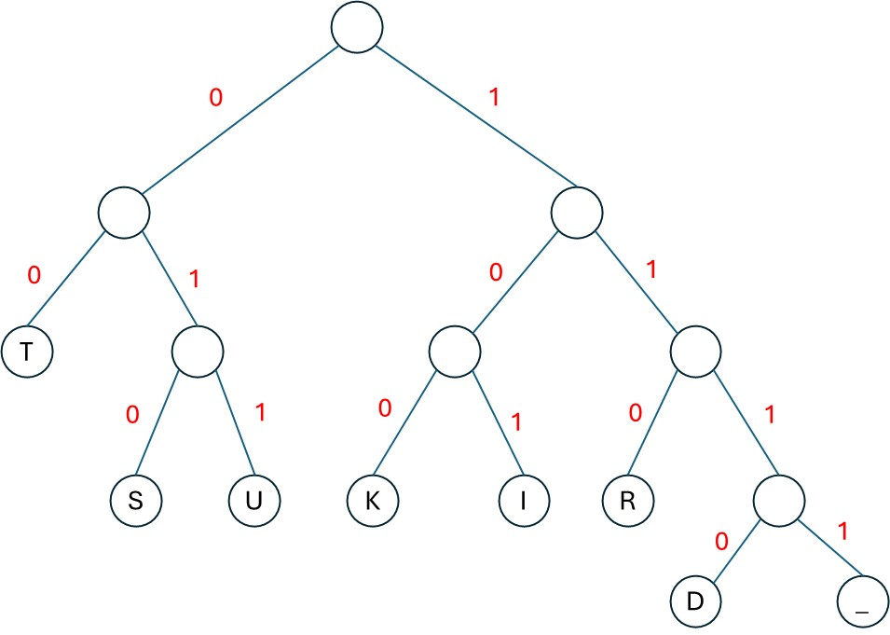

1. STRUKTUR_DISKRIT

|  |  |
| --- | --- |
| 1. Diberikan matriks persegi berukuran n×n. Algoritma dis ebalah kanan berikut memeriksa apakah matriks tersebut simetris dengan membandingkan setiap elemen matrix[i][j] dengan matrix[j][i]. Tentukan kompleksitas waktu algoritma dan kompleksiras waktu asimptotik algoritma ini dalam notasi Big-O.   **(Nilai = 7,5)** | **function** *isSymmetric*(*matrix*: *n*×*n*) → **boolean**  **Deklarasi**  *simetris*: **boolean** **Algoritma**  *simetris* ← **true**  **for** *i* ← 1 **to** *n* do  **for** *j* ← *i* + 1 **to** *n* **do**  **if** *matrix*[*i*][*j*] ≠ matrix[*j*][*i*] **then**  *simetris* ← **false**  **endif**  **endfor**  **endfor** |

**Jawaban:**

Kompleksitas waktu algoritma ini adalah O($n^{2})$

Algoritma menggunakan dua loop bersarang:

1. Outer loop berjalan n kali (i dari 1 hingga n)
2. Inner loop untuk setiap i, berjalan n−i kali (j dari i+1 hingga n)

Total iterasi adalah jumlah deret aritmetika: $\sum_{i=1}^{n-1}{(n-i)}=\frac{n(n-1)}{2}=O(n^{2})$

1. Tentukan apakah pernyataan berikut ini benar atau salah! **(Nilai = 8)**
   1. *n* log *n* + *n*/2 adalah O(*n*)
   2. √(*n*) + log *n* adalah Ω(1)
   3. 10√(*n*) + log *n* adalah O(*n*)
   4. √(*n*) + log *n* adalah Ω(log *n*)
   5. √(*n*) + log *n* adalah Θ(*n*)
   6. 2 *+ n + 4n2*  adalah O*(n3)*
   7. *n* log *n* + *n* adalah Ω(*n*)
   8. Diberikan *T1*(*n*) *= n* dan *T2*(*n*) *= 5n2*, maka *T1*(*n*)*T2(n) = O*(*n*3)

Jawaban:

1. Salah

Karena n log n lebih dominan dari pada n sehingga seharusnya O(n log n)

1. Benar

Karena Jika T(n) = Ω(g(n)) dengan g(n) adalah 1, maka akan terdapat tetapan C dan n0 sedemikian sehingga T(n) >= C g(n), untuk n >= n0. Hal ini karena waktu yang dominan (√(n)), lebih cepat tumbuh dari 1

1. Benar

Karena 0 <= √(n) <= n dan 10√(n) >= log(n), maka 10√(n) + log n <= 10n + n = 11n, maka 10√(n) + log n = O(n)

1. Benar

Karena Jika T(n) = Ω(g(n)) dengan g(n) adalah log n, maka akan terdapat tetapan C dan n0 sedemikian sehingga T(n) >= C g(n), untuk n >= n0. Hal ini karena waktu yang dominan (√(n)), lebih cepat tumbuh dari log n.

1. Salah

Karena waktu yang dominan yaitu √(n) tumbuh lebih pelan daripada n, sehingga jika Ω dari persamaan adalah Ω(n), maka tidak terpenuhi

1. Benar, karena 2 *+ n + 4n2*  ≤ 7*n*3 untuk *n* ≥ 1.

g. Benar, karena *n* log *n* + *n* ≥ 2*n* untuk *n* ≥ 1

h. Benar, karena *T1*(*n*)*T2(n) = O*(*n* ⋅ 5*n*2) = *O*(5*n*3) = *O*(*n*3)

1. Apa prediksi (atau harapan) nilai anda untuk mata kuliah ini? (A/AB/B/BC/C/D/E) **(Nilai = 2)**

**TOTAL NILAI = 102**